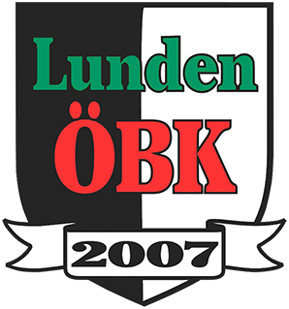
INNEHÅLLET I LAGETS RIKTLINJER TAS FRAM AV RESPEKTIVE LAGS SPELARE OCH LEDARE

Svenska Fotbollförbundets riktlinjer i Fotbollens Spela Lek och Lär utgör grunden för Lunden Överås BKs barn- och ungdomsverksamhet. Utöver detta finns det ytterligare 6 riktlinjer som föreningens verksamhet bygger på.

Varje lag i föreningen skall årligen komma överens i sitt lag om vad riktlinjerna betyder för dem och regelbundet följa upp detta inom sitt lag. På så sätt blir riktlinjerna levande utefter lagens nuläge och verksamhet. Föreningens fotbollsansvariga följer upp detta med respektive lag minst två gånger per år.
LAGETS RIKTLINJER

FOTBOLL | UTBILDADE LEDARE | STÖTTANDE VUXNA | MÄNNISKAN BAKOM FOTBOLLS-SPELAREN | POSITIVA FÖREBILDER | FÖRENINGSLIV

